云存储柜控制器测试手册

固件时间:Mar 11 2019 09:22:06 ,Version:105 CPU:75-75 Cloud Box

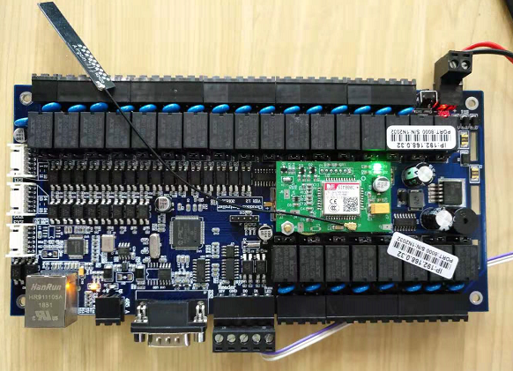

参数
电源 | 12VDC
接口 | 1个RJ45 1个232端口 DB9针 1个485接口*
输入 | 24组开关量输入 1个报警
门禁请求 | 1个刷卡密码、1个（二维码、身份证）
输出 | 24个锁控制 1个报警
读头 | 1个WG接口
485 | Poris 485读头 LCD485读头 LCD显示屏 语音输出  最多11个扩展板，每个扩展板24组输出和24组输入。
电源输出 | 1个USB供电口（5VDC），1组5V直流电源
支持协议 | HTTP TCP
PCB尺寸 | 100.5mm*210mm
卡容量 | 55000
刷卡记录 | 16000
报警记录 | 10000
其他扩展 | GPRS通讯模块（选配）

总述：

本设备测试大体可分为3部份。
1：架设服务器
2：设备的有线网络配置，刷卡测试。
3：GPRS无线配置，刷卡测试。

架设服务器
打开box-C#-Http.rar开发包，WebHttp文件夹为服务器端demo程序
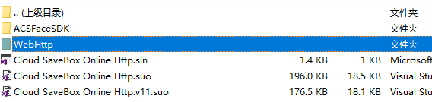
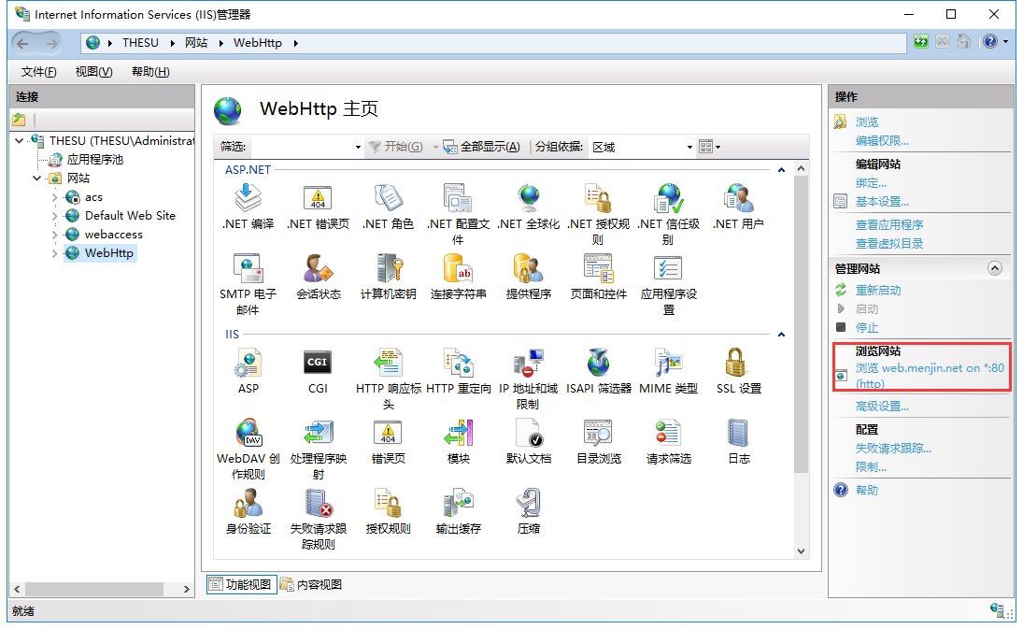
在服务器IIS中添加一个网站，
如上图 服务器地址为：web.menjin.net 端口为80

IIS架设网站具体步骤可参考：
https://jingyan.baidu.com/article/6181c3e0d45bad152ef15325.html

注意：有线网络测试控制器时，服务器可以为局域网IP；若使用GPRS无线网络测试时，服务器IP必须是外网独立IP或者域名。

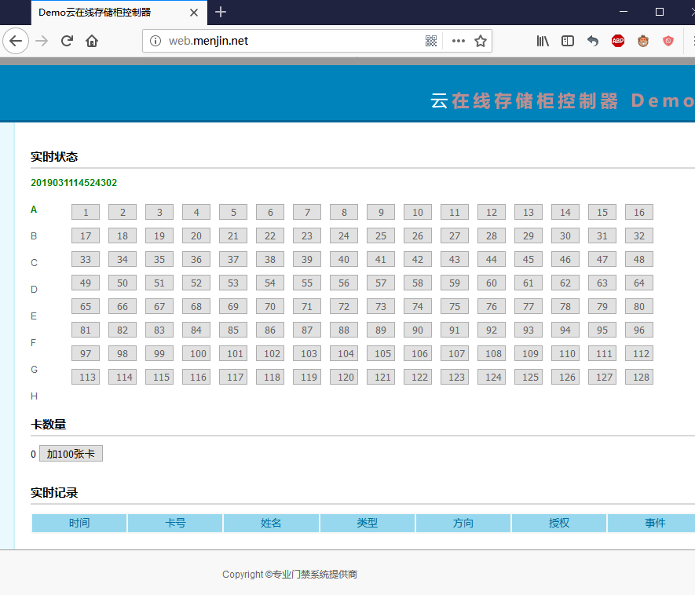
网站可以正常运行，即表示服务器架设成功。

有线网络下测试
有线网络，也就是设备连上网线，通过路由器进行通讯。
第一步：用浏览器访问控制器的IP地址，登录控制器嵌入式WEB管理页面。
(默认帐号admin/888888)
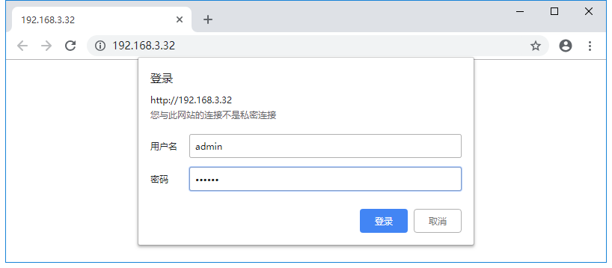

第二步：进入“网络配置”页面
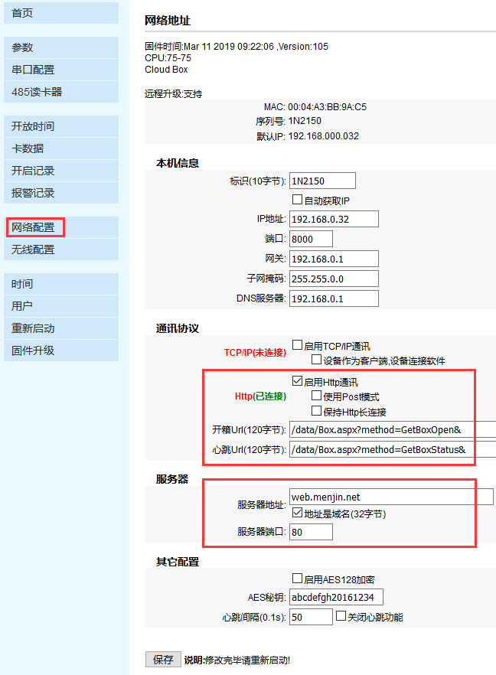
1：正确填写网关，子网掩码，DNS服务器等本机信息。
2：勾选“启用Http通讯”。
3：填写服务器地址及端口信息。若服务器地址为IP,则不需勾选“地址是域名”。

点击保存，设备重启后通讯显示（已连接），表示http通讯正常。

第三步：刷卡测试，在WEB首页有实时记录推送。
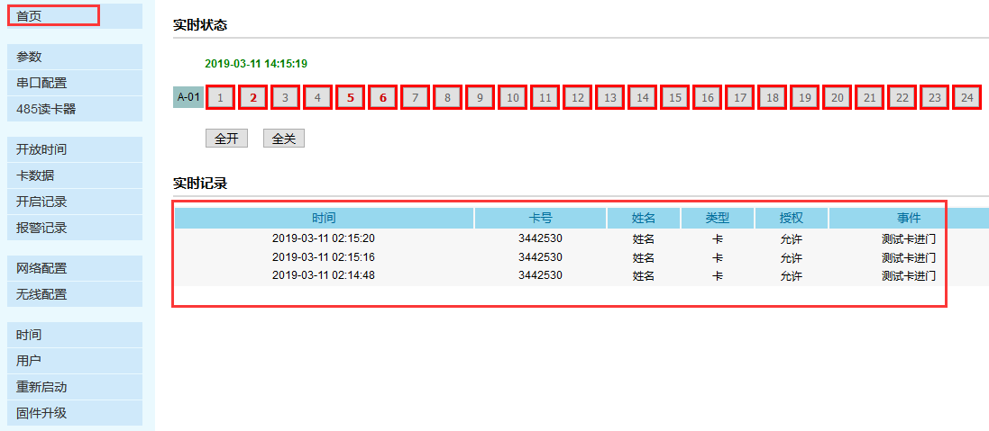

GPRS无线网络下测试

第一步：仍然需要先连上有线，进入“网络配置”填写服务器地址，端口等信息。
第二步：进入“无线配置”页面，勾选“启用GPRS”
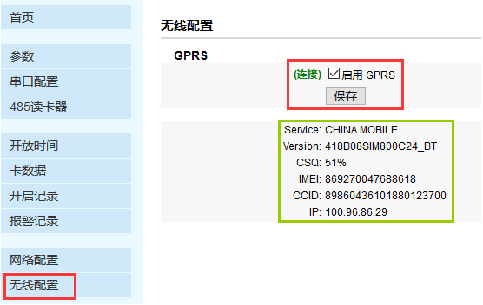
点击保存，显示连接表示GPRS连接成功。
可以下方信息块中查看到当前设备分配到的IP等信息（上图绿线框中部份）

第三步：无线已正常工作，有线网络可以断开。
第四步：刷卡测试
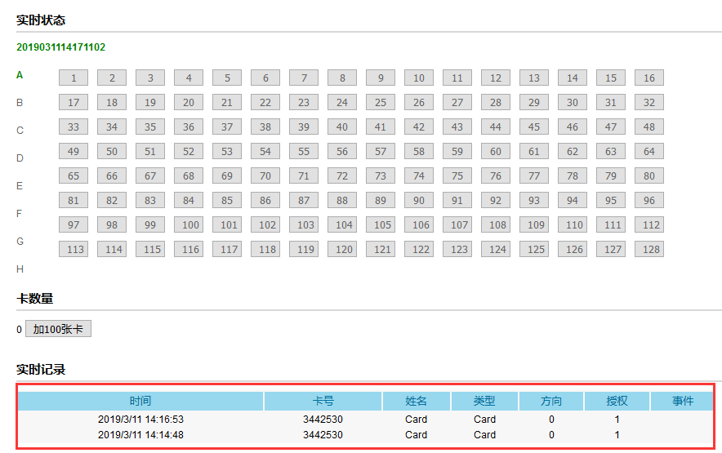
1：服务端有刷卡记录推送，控制器执行开门动作。

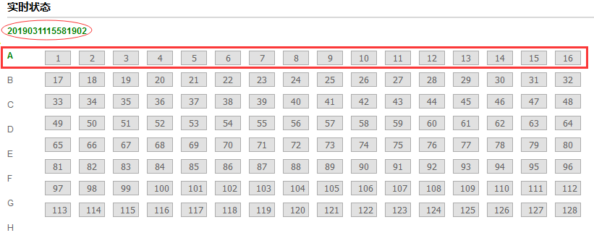
2：实时状态下为服务器时钟，每5秒更新一次。
3：下方A组显示为绿色，表示通讯正常。单击序号，可控制门的开关状态（有5s延时），打开的门显示为红色数字。

附：如何安装GPRS模块
第一步：将SIM卡插入卡槽。
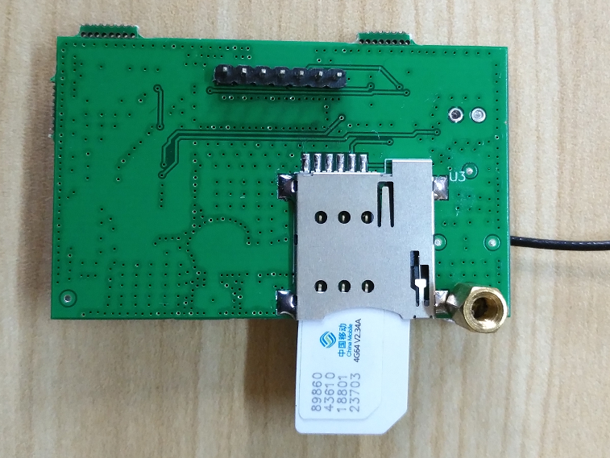
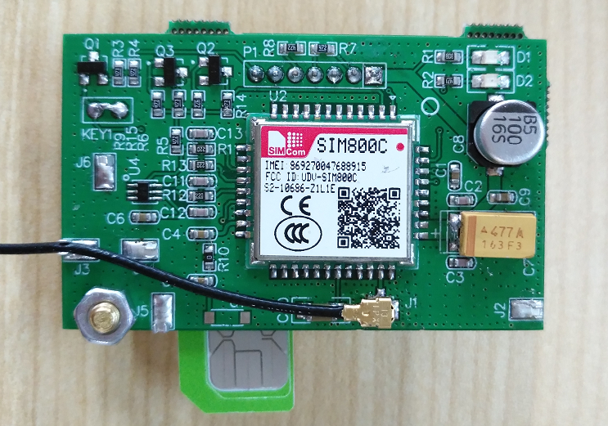

第二步：将GPRS 模块的7位排针对应插入到控制器针座上。
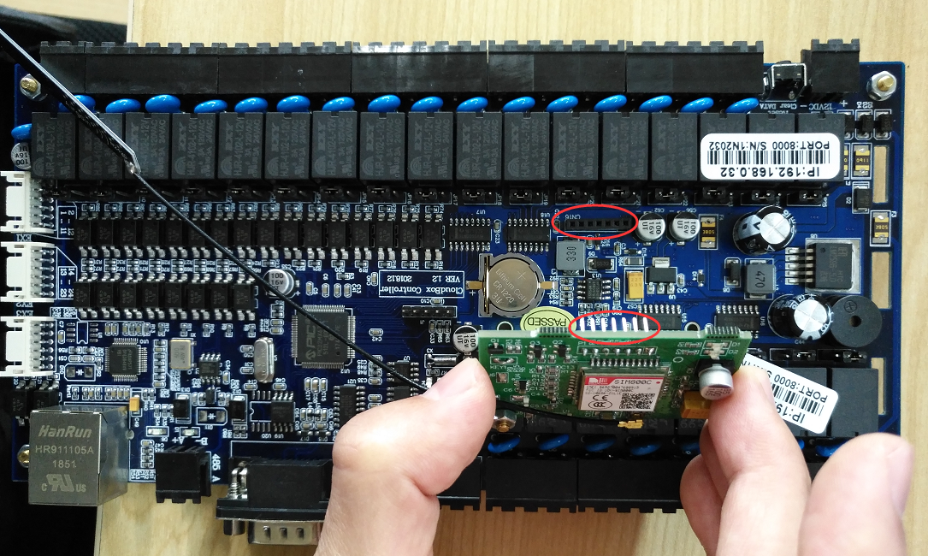

第三步：将对应螺丝拧紧固定。
